Удзельнікі талакі ў Курапатах памянулі Алеся Юршэвіча Ганна Соўсь, Курапаты Сёньня ва ўрочышчы Курапаты актывісты Кансэрватыўна-хрысьціянскай партыі БНФ правялі першую сёлета талаку. У ёй узялі ўдзел некалькі дзzсяткаў чалавек. Удзельнікі талакі памянулі былога вязьня ГУЛАГу Алеся Юршэвіча, які год таму пасадзіў у Курапатах алею каштанаў у гонар сваіх загіблых сяброў.
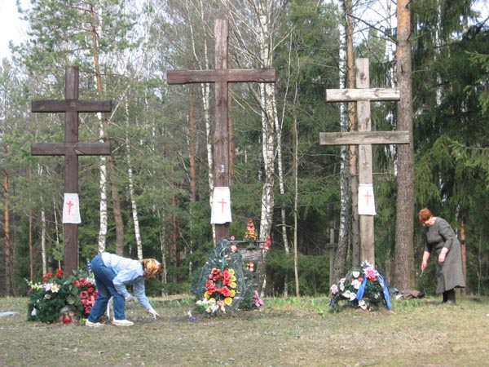
У Курапатах сёньня цёпла і сонечна. Некалькі дзесяткаў чалавек прыбіраюць галоўную алею, пляцоўкі ля крыжоў, выносяць сухое гальлё.
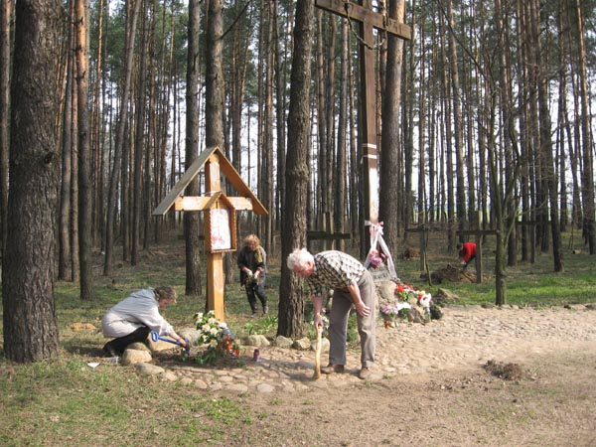
Актывіст КХП БНФ, сталы ўдзельнік і ініцыятар талокаў у Курапатах Уладзімер Юхо працуе разам з моладзьдзю.
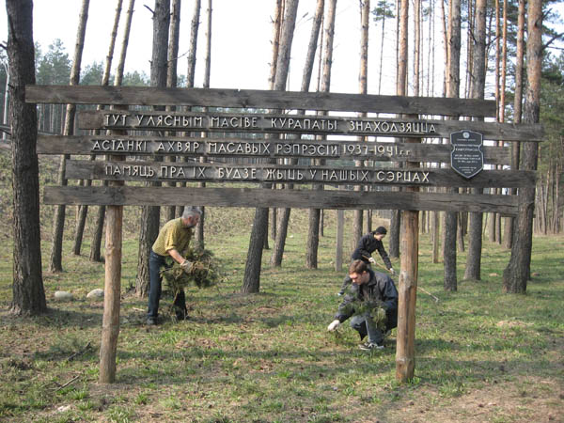
“Сёньня ў Курапатах першая талака, якую праводзіць Кансэрватыўна-хрысьціянская партыя. Пасьля зімы тут вельмі шмат працы. Некалькі крыжоў былі паламаныя, мы іх адновім. Сёньня будзем парадкаваць тэрыторыю наверсе ля крыжоў, там у нас кветнік. І ля крыжа “Пакутнікам Беларусі” ўсё прыбярэм. А перад Радаўніцай яшчэ паставім крыжы”.
Сярод сёньняшніх удзельнікаў талакі шмат моладзі. Гавораць Надзея і Максім.
Надзея: “Мы ўжо другі год запар ходзім у Курапаты, дапамагаем тут прыбіраць. Я лічу, што гэта наш абавязак перад Радзімай захоўваць такое сьвятое месца ў чысьціні і парадку”.
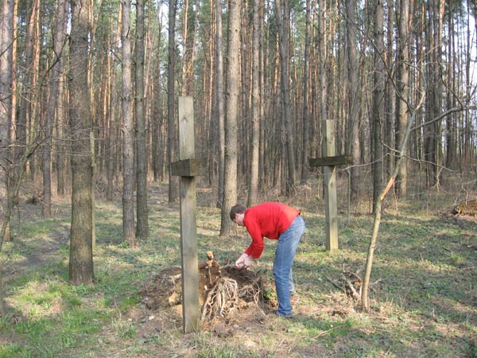
Максім: “Прыйшоў дапамагчы людзям прыбіраць урочышча. Асабліва ў мяне рэпрэсаваных з роду не было нікога. Ці я ня ведаю. Таму родавай сувязі з Курапатамі ня маю, але ёсьць гістарычная сувязь зь беларускім народам”.
Сёньня ў Курапатах паміналі нядаўна памерлага вязьня ГУЛАГу Алеся Юршэвіча – актыўнага ўдзельнікаў Саюзу беларускіх патрыётаў — паваеннай падпольнай моладзевай арганізацыі. Ён вырасьціў на сваім падворку ў Мёрах 55 саджанцаў каштанаў і прывёз іх у Курапаты. І летась на талацэ сябры КХП БНФ пасадзілі алею каштанаў у гонар загінулых сяброў Алеся Юршэвіча. Гаворыць Пятро Шашкель, гэтаксама былы вязень ГУЛАГу.
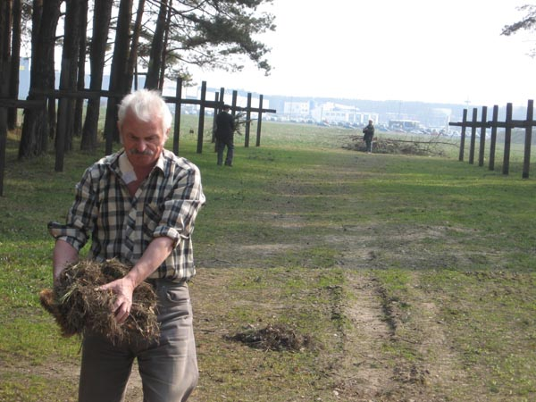
“Памяць у Курапатах засталася ўжо ад нябожчыка, на жаль, які нядаўна адышоў у лепшы сьвет, Алеся Юршэвіча зь Мёраў. Ён год таму за свае ўласныя сродкі наняў аўтобус, прывёз каштаны. Была пасаджаная алея каштанаў. Бог даў, яны ўсе практычна прыняліся. Гэта, відаць, самая найлепшая будзе памяць. Яго мара была ўсё жыцьцё. Мы знайшлі месца і зрабілі алею, якая цягнецца ўздоўж аднаго боку Курапатаў”.
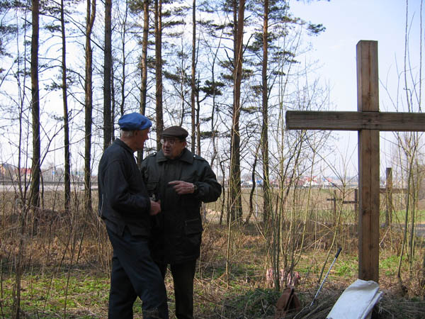
Старшыня Хрысьціянскай злучнасьці “Курапаты” Вацлаў Нямковіч і былы вязень ГУЛАГу Алесь Юршэвіч 29 красавіка 2006 году ў Курапатах
На невялічкіх яшчэ каштанах Алеся Юршэвіча пакуль няма лісьця, але неўзабаве яно зьявіцца, і ўсім, хто праяжджае блізу Курапатаў ля аўтазапраўкі, будзе добра бачная алея Алеся Юршэвіча.
Дарэчы, што да пад’езду да Курапатаў, то сёньня супрацоўнікі ДАІ забаранялі паркаваць машыны ля ўрочышча ад 11 да 16 гадзіны. Яны тлумачылі гэта тым, што ў гэты прамежак часу па кальцавой дарозе павінен праехаць Аляксандар Лукашэнка.
архіў
галоўная
угару

